المحاضرة الثالثة لـ مبادئ الاقتصاد الجزئي
& العرض Supply:
يعبر العرض عن رغبة واستعداد المنتجين لتزويد السوق بالكميات المختلفة من السلعة استجابة لمستويات السعر السائدة في السوق، عند ثبات باقي العوامل المؤثرة في العرض.
* اصطلاحا: يعبر العرض عن كميات من سلعة معينة والتي يقبل المنتج تقديمها إلى السوق بناءا على مستويات الأسعار السائدة.
* نظريا: يتحقق العرض عند استعداد وقدرة المنتج على تزويد السوق بسلعة ما بكميات معينة وذلك تبعا للأسعار السائدة والمعلومات حول مواصفات السلعة.
قانون العرض: يعبر وجود علاقة طرديه بين سعر السلعة والكمية المعروضة منها. ويمكن صياغة هذه العلاقة عبر جدول العرض ومنحنى أو خط العرض ومعادلة رياضية للعرض.
ملاحظه: نفترض أن باقي العوامل المؤثرة في العرض تبقى على حالها دون تغيير.
& قانون العرض The law of Supply:
ينص قانون العرض على أن المنتجين يعرضون كميات أكبر من السلعة عند زيادة السعر، وكميات أقل عند انخفاض السعر، وذلك عندما تكون باقي العوامل المؤثرة في العرض ثابتة دون تغيير.
العلاقة بين السعر والكمية المعروضة علاقة طرديه أو موجبة. وترجع العلاقة الموجبة بين السعر والكمية المعروضة إلى سببين هما:
أولاً: أن ارتفاع سعر السلعة بالنسبة إلى أسعار السلع الأخرى، يحفز المنتجين في سعيهم إلى تحقيق أقصى ربح ممكن، على زيادة الموارد المستخدمة في إنتاج السلعة التي ارتفع سعرها النسبي، وخفض كمية الموارد المستخدمة في إنتاج السلع التي انخفضت أسعارها النسبية.
ثانيًا: كما أوضحنا في الفصول السابقة، فإن تكلفة الفرصة البديلة (التكلفة الحدية) تتزايد بزيادة الإنتاج، لذا فإن المنتجين يقبلون على زيادة إنتاجهم أو الكمية المعروضة من أي سلعة فقط إذا ما ارتفع سعرها في السوق بحيث يغطي على الأقل تكلفة إنتاج الوحدة الإضافية.
يمكن التعبير عن العلاقة الطرديه بين السعر والكمية المعروضة باستخدام:
جدول العرض | بيانياً بمنحنى العرض |  | رياضياً باستخدام دالة العرض.
& جدول العرض: |  | & منحنى العرض :
جدول العرض هو جدول يضم مستويات مختلفة من أسعار السلعة أو الخدمة تقابلها الكميات المعروضة بواسطة المنتجين عند كل منها. |  | يصور منحنى العرض العلاقة الموجبة بين السعر والكمية المعروضة ، حيث تؤدي زيادة (نقصان) السعر إلى زيادة (نقصان) الكمية المعروضة.
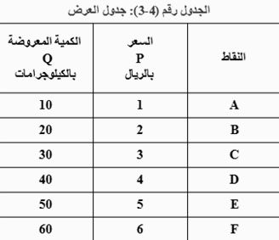 |  | 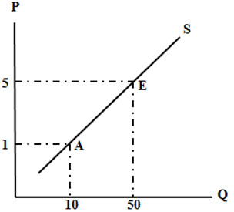
& العوامل المحددة للعرض:
سعر السلعة، أسعار مدخلات الإنتاج، التقدم التقني، أسعار السلع البديلة والمكملة، الأسعار المتوقعة، عدد المنتجين.
& سعر السلعة:
أن للسعر أثراً إيجابياً على الكمية المعروضة من السلعة عندما تكون باقي العوامل الأخرى المؤثرة في العرض باقية على حالها دون تغير، وهذا ما يطلق عليه قانون العرض. المنتجين أو البائعين يكونون على استعداد لعرض كميات إضافية فقط عند أسعار أعلى تكفي لتغطية التكلفة الحدية المتزايدة.
& أسعار مدخلات الإنتاج:
ارتفاع أسعار مدخلات الإنتاج يؤدي إلى زيادة التكاليف الحدية للإنتاج فإذا عجز المنتجون عن زيادة سعر البيع، فإنهم يلجؤون إلى خفض إنتاجهم بغية خفض التكلفة الحدية للإنتاج، حتى تتعادل التكلفة الحدية لآخر وحدة من السلعة يتم عرضها مع سعر البيع.
& التقدم التقني:
يؤدي التقدم التقني إلى زيادة الإنتاجية، أي زيادة إنتاج عناصر الإنتاج، وبالتالي انخفاض متوسط تكلفة الإنتاج. وانخفاض تكلفة الإنتاج توفر للمنتجين الحافز على زيادة الإنتاج. فالتقدم التقني يؤدي إلى أن يعرض المنتجون كميات أكبر عند أي مستوى للسعر عما كانت قبل التقدم التقني.
& أسعار السلع الأخرى:
السلع البديلة في الإنتاج: القمح مثلاً، يعتبر سلعة بديلة في الإنتاج للذرة، فارتفاع سعر الشعير مع افتراض ثبات جميع العوامل الأخرى بما فيها سعر القمح، يجعل الشعير نسبياً السلعة الأكثر ربحية. ويستجيب المنتجون لذلك بتحويل بعض مواردهم من إنتاج القمح إلى إنتاج الشعير، فينتج عن ذلك نقصان في عرض القمح.
& السلع المتكاملة في الإنتاج:
السلع المتكاملة في الإنتاج هي السلع التي لا يمكن إنتاج أحداهما دون إنتاج الأخرى في الوقت ذاته، وتكون العلاقة بين سعر إحدى السلعتين المتكاملتين في الإنتاج وعرض السلعة الأخرى علاقة طرديه. فارتفاع أسعار الجلود مثلا يؤدي إلى زيادة الكميات المعروضة منها، ويؤدي بالتالي وفي الوقت نفسه إلى زيادة في عرض اللحوم.
& توقعات المنتجين:
يتأثر عرض السلع بالسعر المتوقع للسلعة في المستقبل. فإذا توقع المنتجون ارتفاع الأسعار للمنتجات في المستقبل فإن ذلك سوف يجعلهم ينقصون من العرض في الوقت الحاضر، وذلك من أجل الاستفادة من ارتفاع الأسعار في المستقبل.
& عدد المنتجين:
تؤدى زيادة عدد المنتجين في السوق إلى زيادة عرض السلع المنتجة ، والعكس صحيح في حالة انخفاض عدد المنتجين ، حيث يؤدي ذلك إلى نقصان في العرض.
& التغير في الكمية المعروضة: | & التغير في العرض:
ينشأ التغير في الكمية المعروضة نتيجة للتغير في سعر السلعة ذاتها، في ثبات العوامل الأخرى المحددة للعرض ويصور بيانياً بالتحرك على طول منحنى العرض من نقطة إلى أخرى. | ينشأ التغير في العرض عن التغير في أحد العوامل الأخرى المؤثرة في العرض بخلاف سعر السلعة ذاتها. ويؤدي إلى انتقال منحنى العرض بأكمله إلى أعلى جهة اليسار في حالة انخفاض العرض والى أسفل جهة اليمين في حالة زيادة العرض.
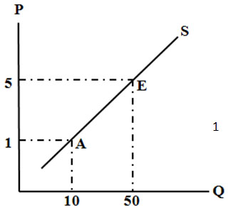 | 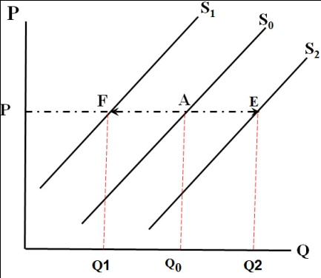
& توازن السوق Market Equilibrium:
يتحقق توازن السوق عندما تكون الكمية المطلوبة من سلعة معينة مساوية للكمية المعروضة منها تماماً عند سعر توازن السوق ، و يوضح ذلك بيانيا بنقطة تقاطع منحنى العرض ومنحنى الطلب كما في الشكل التالي:
1
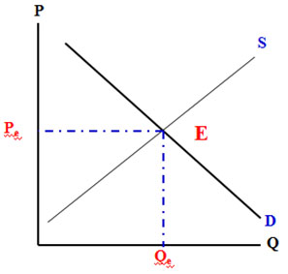 | 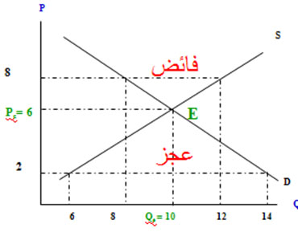
& أثر التغير في الطلب مع ثبات العرض:
سوق السمك في مدينة الدمام في حالة توازن عند السعر (P1) والكمية (Q1). لنفرض أن الطلب على الأسماك قد زاد نتيجة لزيادة متوسط دخل الأسرة أو بسبب ارتفاع أسعار اللحوم كسلعة بديلة في ثبات العرض، فما هو الأثر المتوقع على سعر وكمية التوازن في سوق السمك؟  زيادة الطلب مع ثبات العرض تؤدي إلى زيادة كمية التوازن وارتفاع سعر التوازن. | 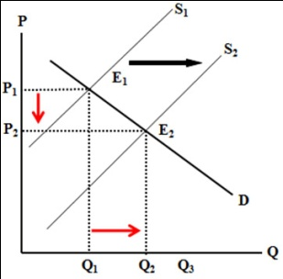
&أثر التغير في العرض مع ثبات الطلب:
سوق السمك في مدينة الدمام في حالة توازن عند السعر (P1) والكمية (Q1). لنفرض أن عرض الأسماك قد زاد نتيجة لزيادة أعداد الصيادين أو بسبب التقدم التقني في صناعة صيد الأسماك مع ثبات الطلب ، فما هو الأثر المتوقع على سعر وكمية التوازن في سوق السمك؟  زيادة العرض فى ثبات الطلب تؤدي إلى زيادة كمية التوازن وانخفاض السعر. | 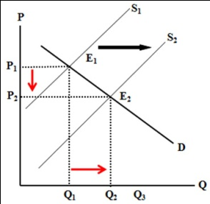

& أثر التغير في الطلب والعرض معاً:
لنفرض أن الطلب على الأسماك قد زاد نتيجة لزيادة متوسط دخل الأسرة أو بسبب ارتفاع أسعار اللحوم الحمراء ، ولنفرض أن عرض الأسماك قد زاد أيضاً في الوقت نفسه نتيجة لزيادة أعداد الصيادين أو بسبب التقدم التقني في صناعة صيد الأسماك ، فما هو الأثر المتوقع على سعر وكمية التوازن في سوق السمك؟
تؤدي زيادة كل من الطلب والعرض إلى زيادة مؤكدة في كمية التوازن وإلى تغير غير مؤكد في سعر التوازن يعتمد على الحجم النسبي للزيادة في كل من الطلب والعرض.
قد تكون الزيادة في العرض أكبر من الزيادة في الطلب كما في الشكل 1
قد تتساوى الزيادة في كل من العرض والطلب كما في الشكل 2
قد تكون الزيادة في الطلب أكبر من الزيادة في العرض كما في الشكل 3
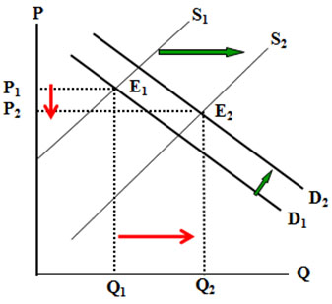 | 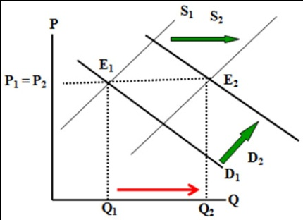 | 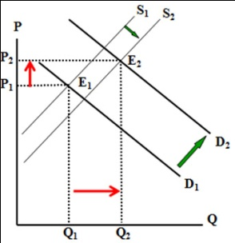
الشكل 1 إذا كانت الزيادة في العرض أكبر من الزيادة في الطلب أدى ذلك إلى زيادة في كمية التوازن وانخفاض سعر التوازن. | الشكل 2 تؤدي زيادة كل من الطلب والعرض بقدر متساوي إلى زيادة في الكمية بينما يبقى سعر التوازن دون أي تغيير. | الشكل 3 إذا كانت الزيادة في الطلب أكبر من الزيادة في العرض أدى ذلك إلى زيادة في كمية التوازن مع ارتفاع سعر التوازن.
& التغير في توازن السوق:
عندما تتغير تدفقات العرض والطلب ، تؤدي إلى تغيير نقطة التوازن في السوق عبر مسار حركي ، فيتساوى الطلب مع العرض وينشأ سعر توازني جديد: ${∆x}^{D}={∆x}^{S}\left({∆x}^{E};{∆p}^{E}\right)$
& لدينا أربعة حالات:
حالة 1 : زيادة العرض والطلب ، النتيجة $\left(↑\right)x^{E}$ ، أما الأسعار فتحتمل $\left(↑;↓;→\right)p^{E}$ .
حالة 2 : تراجع العرض وزيادة الطلب ، النتيجة $\left(↑\right)p^{E}$ ، أما الكمية فتحتمل $\left(↑;↓;→\right)x^{E}$ .
حالة 3 : تراجع العرض والطلب ، النتيجة $\left(↓\right)x^{E}$، أما الأسعار فتحتمل$\left(↑;↓;→\right)p^{E}$ .
حالة 4 : زيادة العرض وتراجع الطلب ، النتيجة $\left(↓\right)p^{E}$ ، أما الكمية فتحتمل $\left(↑;↓;→\right)x^{E}$ .
& الحل الرياضي لتوازن السوق:  بالإمكان الآن تمثيل منحنيات كل من الطلب والعرض بمعادلتين للخط المستقيم في الصيغ التالية:  QD = 50 – 3 P  QS = 10 + 5 P  حيث أن QD و QS هما الكمية المطلوبة والمعروضة و P هي السعر.  عند التوازن تكون الكمية المطلوبة مساوية للكمية المعروضة.  فتكون المعادلتين أعلاه متساويتين أي تكون:  50 – 3 P = 10 + 5 P  8 P = 40  ريالP = 40/8 = 5  وبالتعويض عن قيمة السعر في أي من المعادلتين نجد أن:  QD = 50 3 (5) = 35  QS = 10 + 5 (5) = 35  معادلة الطلب:  QD = a- bp  الكمية المطلوبة QD =  الكمية المطلوبة اذا كان سعر السلعة صفراً ( سعر حر ) a=  معدل التغير في الكميات المطلوبة الناجم عن التغير في السعر b=  سعر السلعة ذاتها P=  QD = 20 – 2P | معادلة العرض:  QS = a + Bp  الكميات المعروضة QS=  كمية العرض سعر السلعة صفرa=  ميل المعادلة ( التغير في الكميات المعروضة بتغير السعر ) b=  سعر السلعة ذاتها =P  Qs= 20+2p  حالة التوازن:  Qs = Qp  20+3p = 40 – 2p  20+3p = 40 – 2p  3p + 2p = 40 – 20  5p = 20  P = $\frac{20}{5}=4$  كمية التوازن , نعوض في أي معادلة منهم سواء عرض او طلب :  العرض: 20+3p  20+3x4=  20 + 12 = 32  الطلب: 40 – 2p  40 – 2 x 4=  40 – 8 = 32

